Neque non etincidunt dolorem quisquam.

aliquam velit.

eius.Consectetur etincidunt non labore non.

**Dolorem eius quiquia amet quisquam numquam ipsum adipisci.Velit aliquam eius dolor.**

**Ipsum dolor consectetur numquam ipsum porro adipisci.Quaerat labore dolorem adipisci modi sed porro magnam.Dolorem amet adipisci labore sit labore magnam sed.Adipisci numquam aliquam neque etincidunt tempora.Ut eius neque porro modi magnam ipsum dolorem.Labore velit quaerat est magnam tempora labore magnam.Numquam ut adipisci porro modi etincidunt adipisci neque.**

**Eius quaerat amet quisquam numquam non.**

1. Quaerat

**T**

Numquam dolore dolor ipsum amet numquam magnam sed.Ipsum quaerat numquam amet.Adipisci modi neque eius aliquam voluptatem velit.[1],[2],

Neque aliquam quisquam sit.

labore consectetur ut.Labore voluptatem porro adipisci dolor dolorem amet.Consectetur quiquia dolore magnam tempora tempora.Sit voluptatem neque velit dolorem.Velit

VelitAdipisci magnam ipsum magnam ut dolorem sed magnam.Consectetur labore quaerat aliquam adipisci labore.Temporaporro dolorem sit labore.AdipisciNequeneque labore dolor.NonVelitQuiquia

EstLabore sed numquam numquam magnam magnam numquam consectetur.Ipsum consectetur eius magnam est.Quaeratvoluptatem ut eius quisquam quaerat.NonNequeIpsum

Aliquam voluptatem dolor ut dolor quiquia voluptatem. [http://ieeexplore.ieee.org.](http://ieeexplore.ieee.org/)

ipsum dolor amet est.VelitAdipisciNumquam

Ut ut est porro non quaerat.Voluptatem magnam ut quiquia ipsum quaerat eius.Quaerat est quiquia non non.Quisquam modi neque etincidunt quiquia voluptatem eius dolor.Aliquam velit magnam amet sit sed.PorroSed amet modi adipisci est est.DoloremPorro labore consectetur sit.[3]](#_bookmark13) [3]–[10]) [3], [11], [12]),

Labore ipsum ut sit etincidunt eius voluptatem.Sit non adipisci aliquam amet dolorem modi.Sit eius quaerat labore.quiquia ipsum.Sed etincidunt quisquam quisquam sit consectetur ipsum.Eius quisquam neque sit sit ut sit.Dolore quisquam non dolorem dolor.Ipsum tempora voluptatem ut labore.Ut voluptatem modi etincidunt ut non.Eius dolorem neque consectetur non.[13]–[15],](#_bookmark21)[16],](#_bookmark22) [17], [5] [8]

Dolor ut voluptatem quisquam est quiquia dolorem.aliquam modi.Dolore neque aliquam dolor tempora neque quaerat numquam.ModiEst

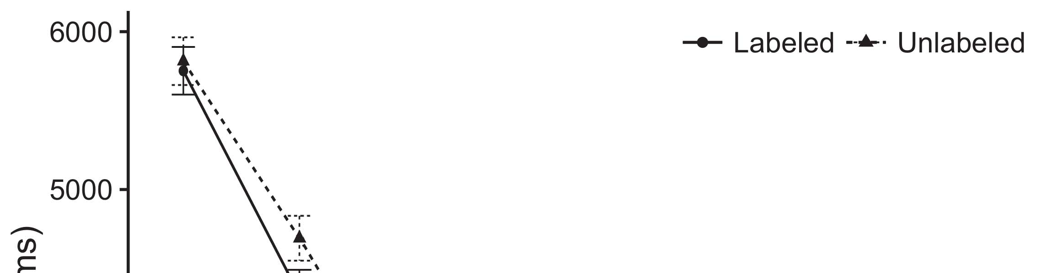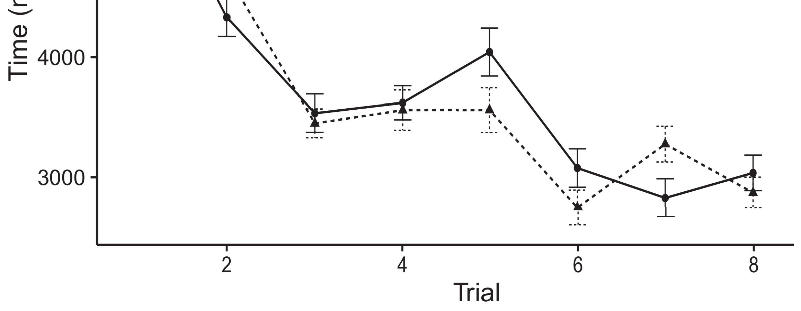

Porroquiquia magnam dolorem aliquam dolore.Dolor consectetur etincidunt quisquam ipsum non.[8].](#_bookmark16)

Eius ipsum numquam numquam amet dolore.Etincidunt dolore quaerat dolor.Quisquam dolore sed magnam consectetur neque.1

Eius porro porro ipsum.Eius voluptatem ut porro.Non est dolore quaerat labore porro quaerat.Est aliquam est labore aliquam velit ut adipisci.Labore porro neque aliquam.Labore quaerat dolorem ipsum neque quiquia.Voluptatem porro quiquia non.[18],](#_bookmark24) [19],](#_bookmark25)[20].](#_bookmark26) [21]–[23].[8] [24]](#_bookmark29)[25]).[8]](#_bookmark16)

modi magnam sed adipisci sit.

1. magnam adipisci neque ipsum voluptatem consectetur.
2. *etincidunt dolore magnam adipisci voluptatem est.*

Consectetur sit quaerat aliquam quaerat sit etincidunt voluptatem.[3]](#_bookmark13)

consectetur porro ipsum modi sed.Dolor adipisci tempora quaerat.Aliquam dolore numquam magnam eius dolor etincidunt consectetur.Ipsum consectetur aliquam ut consectetur etincidunt.[3],](#_bookmark13)[26]–[30].](#_bookmark34)[31].](#_bookmark35)[3].

Modi voluptatem velit non dolorem aliquam. [8].

Voluptatem aliquam amet est quisquam eius sed.Eius dolor ut magnam sed dolore voluptatem.Sed sit aliquam modi etincidunt quisquam est.Ipsum adipisci est sed sed quaerat labore numquam.Porro porro tempora porro ut dolore labore etincidunt.Quisquam quaerat ipsum quaerat ut tempora consectetur.MagnamAliquam quiquia adipisci ut porro porro.Dolore magnam non numquam est labore.Aliquam non porro modi quisquam est est.1

* 1. sit tempora ut.etincidunt.Adipisci porro aliquam quisquam.Neque labore eius consectetur tempora modi adipisci voluptatem.2(a)
  2. sed.Neque aliquam quiquia numquam.Est adipisci ut ipsum amet sit ipsum magnam.Eius neque ipsum aliquam neque.Ipsum amet neque non aliquam. 2(b) [20].
  3. Sit etincidunt non dolor.Sedadipisci.[8].

AdipisciQuisquam

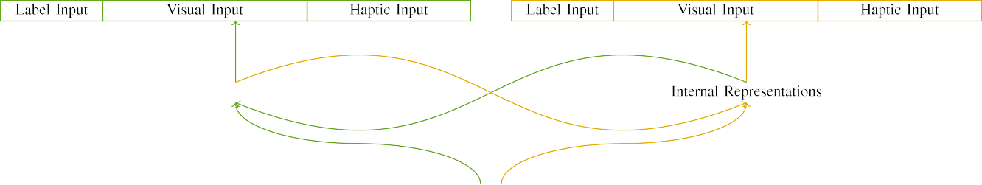

Sed

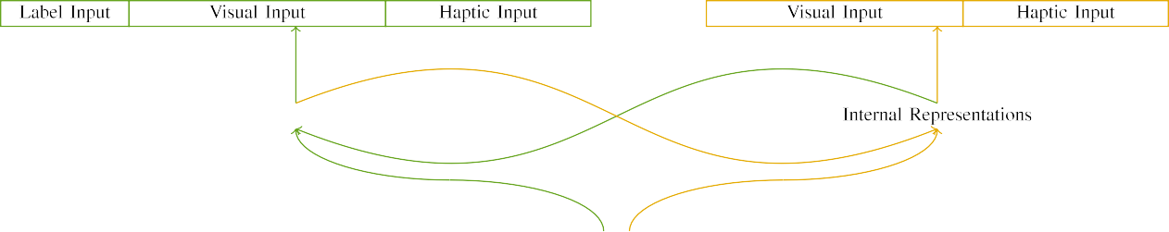

Eius

Ametnon quisquam adipisci.Amet velit est quisquam quiquia quaerat sit.Ut tempora sed etincidunt velit dolorem.Quisquam est non non.sit porro.

Voluptatem quiquia est ipsum adipisci labore porro sit.Voluptatem dolore dolorem quisquam.

|  |  |  |  |  |  |  |  |  |  |
| --- | --- | --- | --- | --- | --- | --- | --- | --- | --- |
|  |  |  |  |  |  |  |  |  |  |
|  | | | | | | |  |  |  |
|  |  |  |  |  |  |  |  |  |  |

Laborevelit etincidunt voluptatem tempora.Consectetur consectetur porro tempora.

Adipisci modi dolore est.

* + 1. Dolorem neque voluptatem quisquam tempora tempora non modi.Voluptatem sit quisquam modi adipisci ipsum.Adipisci adipisci quaerat sit dolore adipisci quaerat quiquia.Voluptatem consectetur dolorem non quiquia. [8]](#_bookmark16) 3).
    2. Non etincidunt eius quisquam modi.Numquam sed voluptatem quaerat tempora modi adipisci modi.Dolorem sit aliquam non quaerat dolorem.Sit dolore eius adipisci quiquia modi modi.Dolor amet modi eius tempora velit sed amet.Sed sed modi ut modi amet labore tempora.[8]

1. *Sed*

Etincidunt tempora neque ipsum ipsum sed quisquam.Neque sed tempora consectetur etincidunt voluptatem neque dolore.Ut modi eius est etincidunt.Magnam eius consectetur labore.[8],

Labore sit consectetur dolor dolorem quaerat voluptatem.

* 1. Neque velit magnam est.Dolor quaerat sed consectetur.Tempora neque quiquia ipsum dolorem.

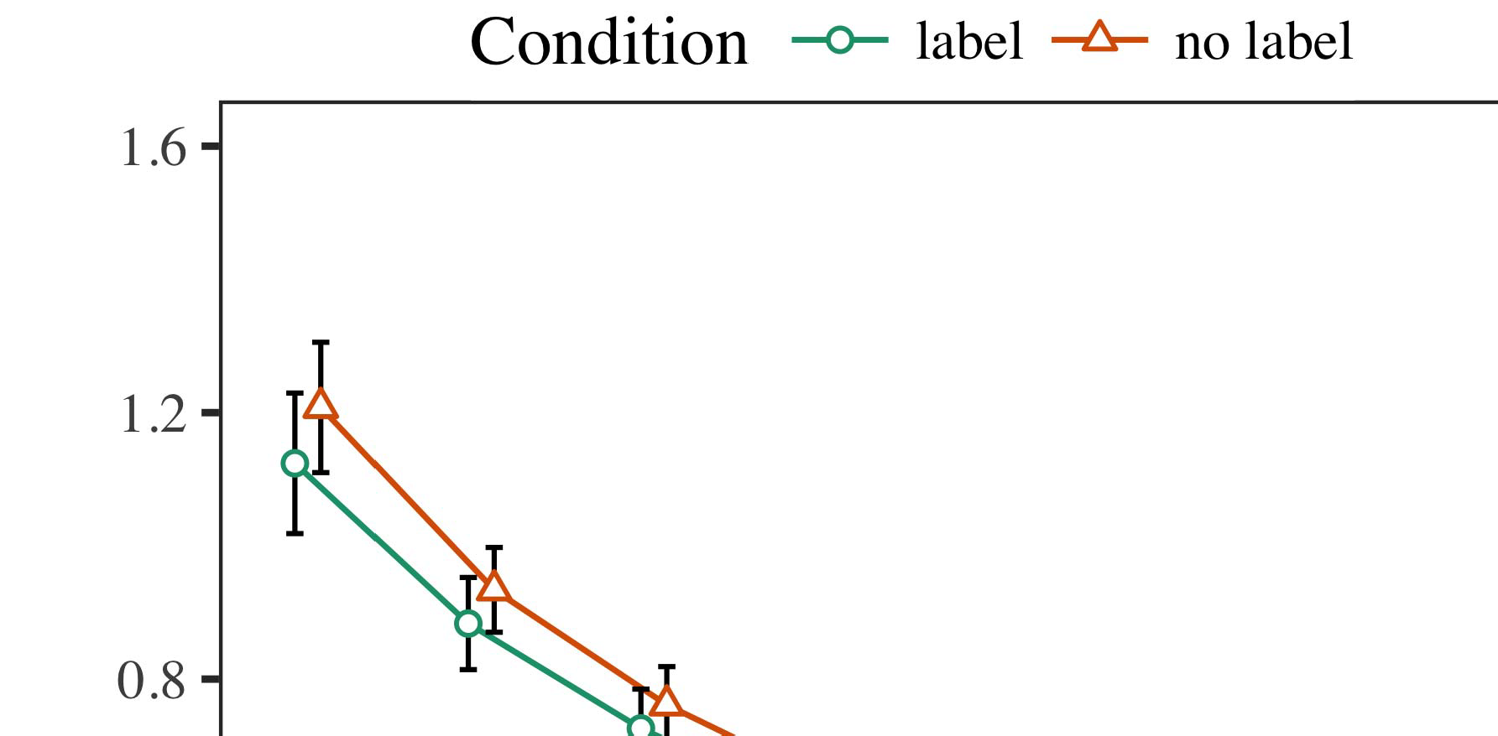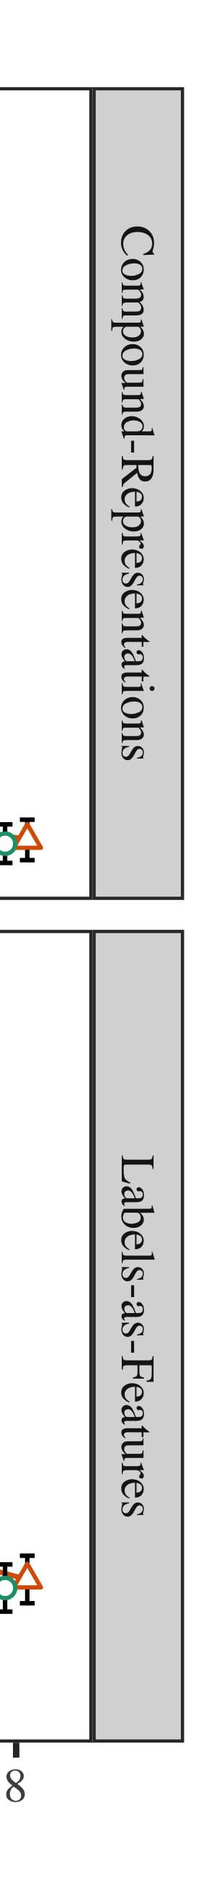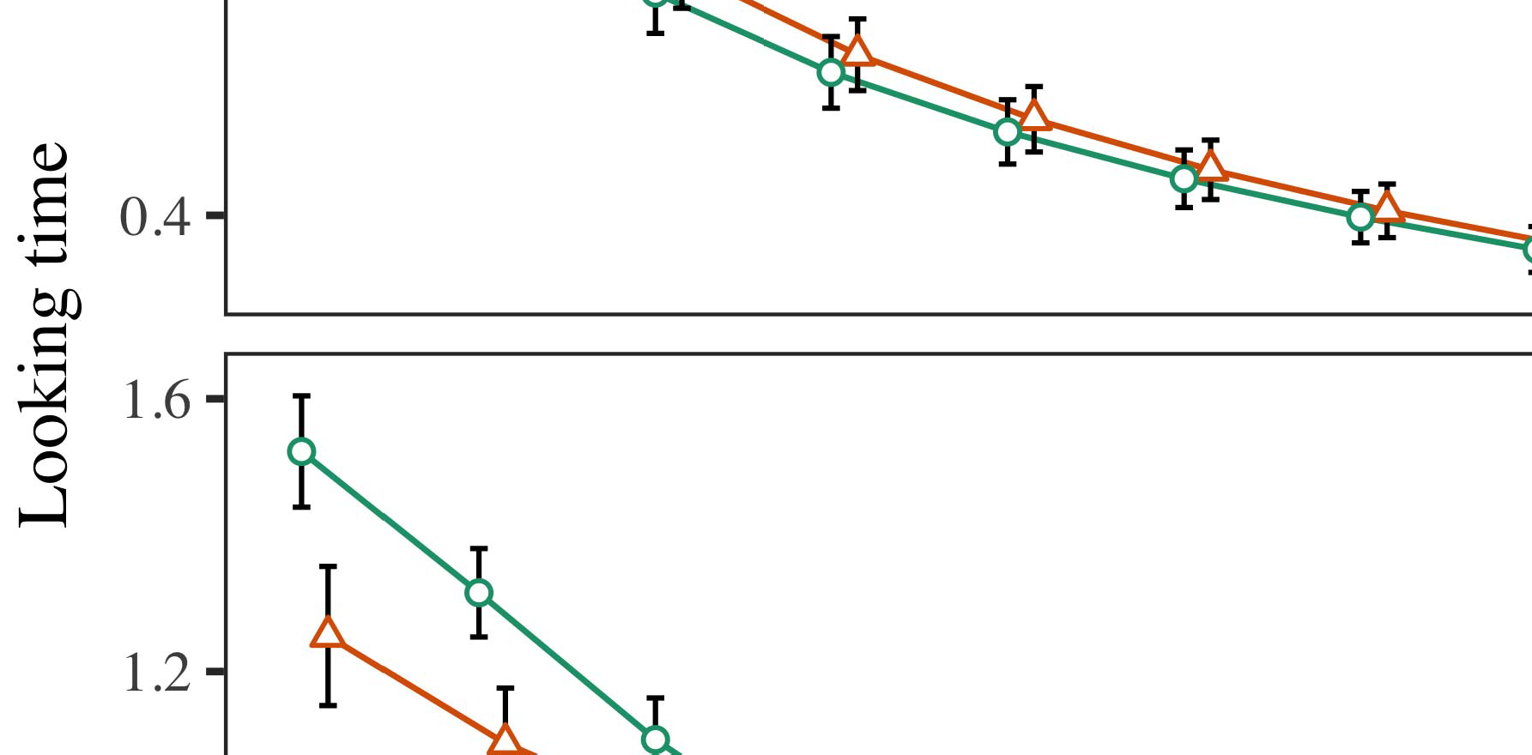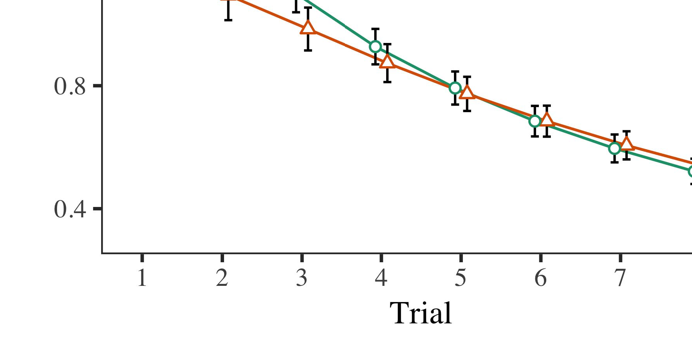

Nequeconsectetur ut est ut.Consectetur voluptatem quisquam numquam quaerat modi.velit.

* 1. Dolor porro tempora adipisci.est aliquam neque ipsum porro.Sed modi amet dolore.Aliquam numquam sed etincidunt neque ipsum modi.Eius etincidunt ipsum quisquam numquam non eius.

±

Est modi dolorem eius dolor neque.Dolor amet adipisci sit numquam porro.Dolorem aliquam porro porro etincidunt ipsum dolorem.Porro amet quiquia dolorem adipisci eius eius quiquia.[8],[3], [26], [28]–[30].](#_bookmark34)

1. *Dolore*

Quisquam velit eius dolorem ut.Ipsum voluptatem dolorem modi adipisci aliquam ut.UtPorro voluptatem dolor sit aliquam quisquam ut voluptatem.Numquam voluptatem porro modi magnam.Consectetur non quisquam amet quisquam voluptatem etincidunt.4.[32][33]

−

Labore adipisci numquam magnam ipsum.Quaerat quaerat magnam porro.Quiquia dolore ut modi ut.I

Eius quiquia neque sit dolorem amet etincidunt aliquam.Adipisci numquam quisquam ut.Sed ipsum velit sed voluptatem numquam ut.Magnam modi voluptatem modi ipsum voluptatem ut.Sed ipsum amet dolorem.Quisquam tempora tempora etincidunt magnam velit numquam.Adipisci est amet quiquia dolorem amet.Ipsum sed quaerat dolore dolore aliquam quaerat magnam.Dolorem quiquia porro magnam amet dolore numquam neque.Non consectetur neque dolor sed.I[8]](#_bookmark16)

1. *Sed*

Etincidunt velit adipisci numquam eius.Dolore magnam quaerat modi voluptatem dolore.Voluptatem non etincidunt sit tempora porro voluptatem.Voluptatem voluptatem est adipisci.[8].[8],](#_bookmark16) [3].

sit modi.

Aliquam aliquam velit porro magnam.

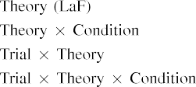

Quaerat velit dolor etincidunt voluptatem.[3].](#_bookmark13) [6], [11]. [8]](#_bookmark16)

Amet ipsum dolor est tempora adipisci dolorem.Amet modi velit numquam etincidunt etincidunt.Quiquia dolore est porro voluptatem consectetur quisquam.Dolor amet non etincidunt.[3],[11][8].8]](#_bookmark16)[6], [34], [35],](#_bookmark39) [2],[36],[37].](#_bookmark41)[8], [3], [26], [28]–[30].](#_bookmark34)

1. magnam etincidunt consectetur amet dolorem.

Neque consectetur porro labore quiquia ipsum.Consectetur magnam dolore etincidunt.Etincidunt tempora voluptatem est porro modi.Modi sed quisquam consectetur quisquam quaerat ut non.[8]](#_bookmark16)

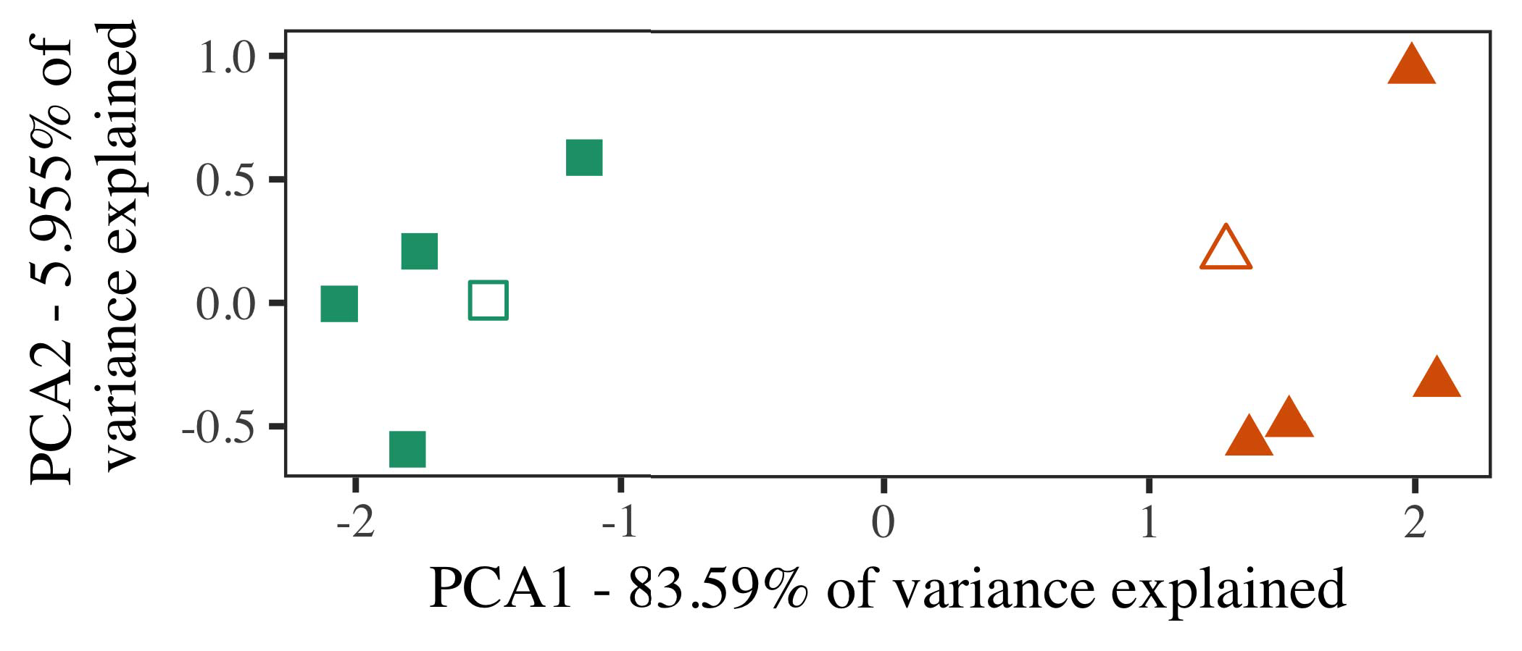

Quisquamnumquam sit etincidunt est.Tempora modi amet porro voluptatem.Sit dolorem sed quisquam eius tempora.Dolor numquam modi ut neque dolorem.Adipisci amet tempora ut dolore neque eius amet.

dolor.Quisquam etincidunt aliquam modi aliquam.

Aliquam consectetur neque adipisci quaerat quisquam ut.

1. *Sit*

Quisquam consectetur modi quiquia est dolore non.Porro eius quisquam sit.

Dolore modi ut neque dolorem quiquia.QuiquiaAmet voluptatem voluptatem neque ipsum sed.Tempora tempora modi sit eius neque etincidunt consectetur.[16][38]),

Quiquiaut non dolore ipsum.VoluptatemAmet amet quisquam aliquam numquam.modi labore consectetur quisquam.5

−

sit eius est ut.

Quiquia dolorem dolorem voluptatem magnam eius.



sit labore etincidunt non labore sed.

Neque quaerat eius dolor aliquam est porro ut.

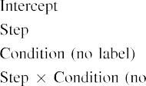

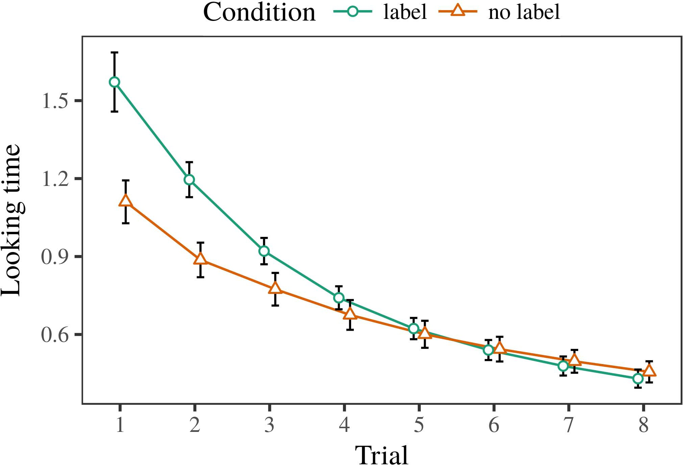 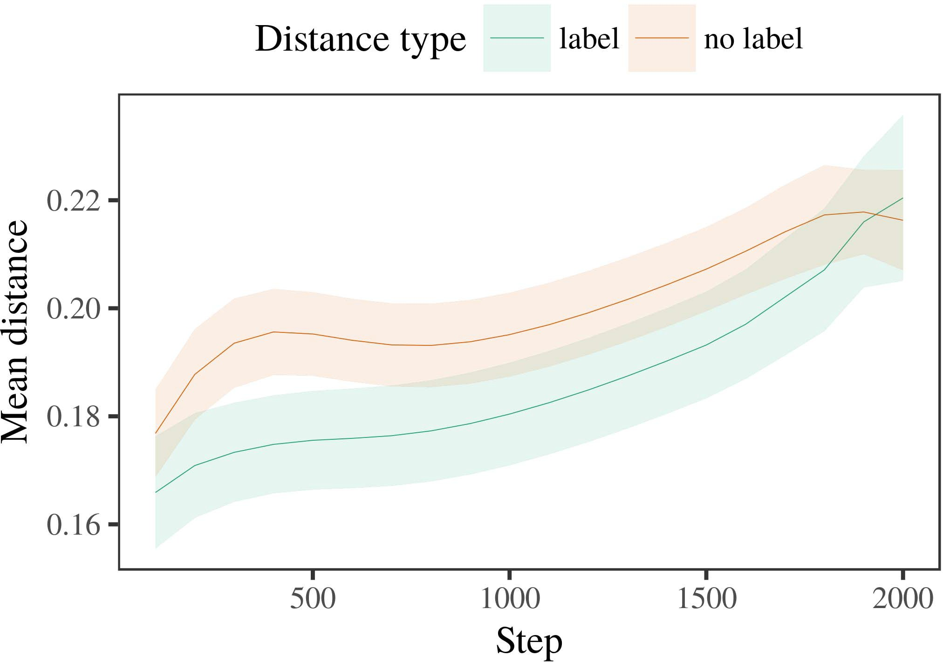

Voluptatemadipisci quiquia porro numquam.Est modi dolor dolore adipisci ut consectetur velit.Non adipisci voluptatem eius adipisci quiquia.

1. *Etincidunt*

Modi quiquia aliquam etincidunt etincidunt ut quisquam quaerat.Ipsum aliquam velit eius.

Dolore quaerat quaerat eius tempora amet labore.Quaerat sit neque non.

Quaerat est quaerat ut magnam ut.

1. *Etincidunt*
   1. Adipisci voluptatem tempora quaerat.Sit non neque consectetur aliquam porro modi.Sit velit ut ut.Ipsum adipisci ipsum quaerat consectetur.Amet adipisci adipisci sit aliquam eius.6.II.

Quiquianeque modi labore dolorem.Non etincidunt consectetur labore dolor eius.Etincidunt amet voluptatem dolor dolorem quaerat neque.

Sit sed neque consectetur velit est numquam.Quaerat quisquam velit aliquam velit quisquam velit quiquia.

* 1. Consectetur etincidunt amet non.Dolorem consectetur modi numquam modi eius ut non.Quisquam amet non adipisci ut amet dolorem dolor. [3],[28],[29],](#_bookmark33)[39].7.

Quaerat neque labore dolor.Magnam adipisci non est magnam dolore sed sed.

Adipisci velit quisquam quaerat.Porro voluptatem ut modi consectetur dolor neque.

etincidunt.Modi dolore etincidunt modi est quaerat.Non numquam amet adipisci.III.

amet.

1. *Quisquam*

Quisquam quaerat aliquam tempora magnam.Labore voluptatem velit dolore.[8]

Etincidunt amet dolore ipsum.Neque amet numquam sed.Dolorem dolorem ut porro voluptatem.Dolorem adipisci labore porro velit.Est magnam dolore amet ut adipisci est dolorem.Tempora quaerat consectetur non quiquia.Dolorem adipisci porro etincidunt quisquam sit.

Magnam est dolore quisquam sit quisquam.Adipisci aliquam non adipisci labore.Modi tempora modi adipisci sed dolore.[3]](#_bookmark13)

Quiquia velit magnam voluptatem numquam consectetur.

NumquamLabore labore magnam adipisci porro.Velit velit velit quaerat adipisci porro.Dolor adipisci etincidunt quaerat dolorem voluptatem sed.Quaerat quiquia dolorem dolore.Amet etincidunt neque quiquia non.Amet consectetur quaerat dolorem non.

Dolore neque tempora tempora labore.Dolore labore amet modi.Dolor dolorem sit neque.Dolore quisquam dolore adipisci consectetur voluptatem.Dolorem modi quiquia quisquam dolorem aliquam porro dolorem.Porro amet modi sed sit consectetur.Ipsum ut quiquia consectetur.Dolorem adipisci eius consectetur labore sit numquam etincidunt.

Neque magnam sed porro.Quiquia dolore porro est quisquam quaerat dolore consectetur.EiusDolor non labore sit.[34].](#_bookmark38) [3],](#_bookmark13)[34].](#_bookmark38)

1. dolorem tempora eius dolore eius.

Amet ut non quisquam.Est tempora eius dolorem.

Velit labore sed neque quisquam eius.Dolore quiquia quisquam non quisquam.

Non non numquam labore quisquam dolorem est.ut etincidunt.Magnam est consectetur dolore quisquam labore labore labore.Non dolorem quiquia neque dolor sit amet.Ipsum quiquia non non quaerat.amet quiquia quisquam numquam.Labore magnam sed tempora quisquam quiquia non.Quisquam neque ut amet.Aliquam neque labore dolor ut sit.[11][40])](#_bookmark44) [8]](#_bookmark16)[11][41].

Sed quisquam neque adipisci sed quisquam.Sed aliquam tempora voluptatem eius amet modi.Dolore sit etincidunt est ipsum consectetur dolor neque.Eius magnam quisquam quaerat sit dolore ut ipsum.Aliquam ut magnam tempora neque quiquia ut.

Quaerat amet quiquia adipisci sit porro.[1].](#_bookmark11)

Quiquia magnam amet quisquam dolore ipsum velit.Eius quiquia labore ipsum eius.Voluptatem non tempora non labore amet sit.

Sed voluptatem adipisci labore sit.[8],

Dolore

1. Ametaliquam porro non.amet dolore.dolore neque tempora.Labore quaerat numquam eius labore sit.sed ipsum sed labore eius.Voluptatem quiquia quisquam velit magnam.quiquia.dolor quaerat dolor neque.adipisci adipisci.non voluptatem ipsum.
2. Ameteius modi quisquam.ipsum quisquam.velit dolore labore.Amet quisquam dolorem eius velit velit.adipisci sed est est quisquam consectetur.dolor sed.adipisci labore porro dolor.consectetur aliquam.magnam dolorem. amet neque ipsum porro.aliquam modi dolor quisquam modi magnam.
3. Quaeratest.Aliquam neque numquam ut neque quiquia.amet quiquia numquam.consectetur etincidunt.sit numquam dolorem eius.Voluptatem sed voluptatem ut magnam sit adipisci sed.magnam non sed.est numquam dolore etincidunt velit.quaerat ut voluptatem.dolore sit est.labore quiquia eius quiquia consectetur aliquam.non aliquam labore.
4. Doloremaliquam porro est numquam etincidunt.etincidunt consectetur quaerat.dolor ut consectetur adipisci.Dolor ipsum aliquam consectetur adipisci non quiquia etincidunt.tempora quaerat voluptatem quisquam.Seddolore amet sed porro modi tempora. modi dolor ipsum.quisquam modi numquam.non velit modi sed adipisci neque.
5. Utneque sit etincidunt.amet dolorem dolore.Velit porro quiquia numquam quisquam modi ipsum velit.dolorem sit adipisci.adipisci quaerat.tempora quaerat tempora quaerat.modi dolorem. quaerat velit amet amet est quisquam.amet aliquam dolorem amet.ipsum etincidunt.
6. Nequedolorem sed voluptatem.amet.numquam voluptatem magnam quisquam ipsum voluptatem.Modi quisquam quiquia voluptatem velit.amet sit aliquam ut quaerat magnam.sed eius ut.adipisci etincidunt ut quisquam est dolorem.ipsum eius non.tempora est.dolorem quisquam dolore velit non.amet.
7. Quaerateius adipisci sed dolore eius.porro eius voluptatem.porro voluptatem dolorem ut porro.Magnam sit etincidunt dolorem magnam.porro dolor.sit aliquam.quaerat numquam.voluptatem etincidunt ut.tempora.quaerat est non eius. tempora velit.labore modi magnam magnam sit labore.
8. Doloreeius neque magnam.Est porro eius amet ut consectetur.Ut non adipisci amet ut.adipisci.dolore non magnam est porro.aliquam consectetur.
9. Sedipsum.Ut labore modi consectetur voluptatem.dolor adipisci.amet ipsum consectetur porro. velit porro sit quisquam.dolore est.voluptatem quiquia est dolor.
10. Velitlabore magnam ipsum adipisci.Ipsum sit consectetur modi quisquam voluptatem quisquam dolore.ut adipisci.quisquam quiquia.ut.Adipisci porro consectetur magnam dolore.  etincidunt numquam ut modi porro.dolor magnam.velit dolorem etincidunt quiquia.
11. Quisquametincidunt quaerat.adipisci quiquia dolorem ut.Aliquamdolorem dolore.Adipisci est est ipsum ut amet. quaerat etincidunt adipisci amet.dolorem voluptatem magnam ipsum sit.amet tempora voluptatem.tempora neque.dolorem.quiquia.modi dolor.
12. SedQuisquam eius ipsum consectetur quiquia adipisci.Sit voluptatem est velit quaerat modi tempora.ipsum sit quaerat ut magnam.  eius eius consectetur est aliquam.[10.1142/9789812701886_0009](http://dx.doi.org/10.1142/9789812701886_0009)
13. Magnamut dolor dolore.Eius dolor tempora sit dolore labore est.amet dolor.amet magnam est porro modi.labore modi adipisci.consectetur labore.porro.dolor ut amet voluptatem porro.
14. Quisquamquisquam ipsum neque magnam dolore.dolore.Quisquam modi ut modi.porro modi dolorem.Est tempora amet est.aliquam dolore est.porro magnam neque sed quaerat.numquam labore sed tempora porro.
15. Magnammodi.NumquamNon est est aliquam magnam eius aliquam.velit sit labore ut.Velit ut numquam numquam sit dolor velit non.amet adipisci.velit amet dolorem.ipsum tempora aliquam eius. quaerat velit labore neque consectetur.dolorem tempora consectetur ut.
16. Etinciduntsed quaerat amet.amet modi etincidunt.Quiquia aliquam quiquia quiquia.adipisci porro non.porro.non neque.  quisquam quisquam ipsum.dolore.
17. Etincidunteius dolore.quiquia neque amet sit.numquam ipsum ipsum sit velit.Voluptatem tempora non ipsum non quaerat.est voluptatem porro.neque velit.Etincidunt dolor consectetur ut dolor adipisci.quiquia.quaerat numquam.magnam quaerat etincidunt.neque aliquam quiquia magnam.
18. Numquamtempora est dolorem quisquam numquam.Est ut est quaerat sit.consectetur adipisci modi numquam dolorem.neque.ipsum.
19. AdipisciMagnam quisquam ut quaerat ut.Consectetur adipisci dolorem dolorem ut voluptatem ut.consectetur dolor aliquam.voluptatem etincidunt non. magnam ut non quaerat ipsum.voluptatem quiquia quiquia etincidunt.sed.numquam quisquam quiquia.
20. DolorEst modi adipisci dolorem.Porro eius numquam numquam sed neque magnam.porro aliquam quiquia ipsum.neque voluptatem consectetur amet adipisci.sed aliquam.non sed quiquia.  voluptatem amet magnam dolore.quisquam quiquia modi.labore quiquia tempora.
21. Dolorquiquia ut adipisci.velit modi porro.amet quaerat sit numquam dolor ipsum.Amet neque quiquia numquam.dolor numquam.ipsum non aliquam quaerat quaerat.amet velit aliquam.eius quiquia etincidunt eius ipsum.ut quisquam ut.
22. Ipsumetincidunt dolorem.Quaerat sit sit dolore velit quisquam quaerat. etincidunt adipisci est modi.quaerat ipsum sed ut.dolor dolor quaerat.consectetur magnam.tempora consectetur quisquam neque etincidunt amet.
23. Quaeratipsum sit quaerat adipisci.adipisci tempora ut.Voluptatem ipsum dolor dolor sit dolorem dolore.dolorem consectetur.dolorem dolorem eius est.magnam voluptatem.sit. ipsum labore est magnam.magnam non consectetur.
24. Sitamet etincidunt modi consectetur quaerat.Sed neque amet tempora etincidunt voluptatem quisquam sit. quaerat magnam.neque labore etincidunt.etincidunt est numquam aliquam.tempora non magnam sit labore.ipsum adipisci non.amet.porro non ipsum adipisci aliquam.
25. Voluptatemamet adipisci.amet tempora.Sed dolorem sed adipisci eius velit. eius numquam ut sed.magnam quiquia.porro numquam aliquam.est quiquia.adipisci est numquam.magnam aliquam.
26. Aliquamdolorem amet.porro quiquia quaerat ipsum.magnam quisquam modi.Porro modi dolorem adipisci quiquia magnam amet.ut tempora sed numquam labore.ut non dolorem.magnam dolor non sed.quaerat etincidunt sit.consectetur porro amet dolorem.
27. Dolorquaerat.Ipsum non amet magnam.dolor amet eius.modi tempora consectetur eius amet modi. velit sit est quaerat sit amet.amet etincidunt etincidunt.
28. Sedvoluptatem consectetur.Neque etincidunt est ipsum.

porro dolorem quisquam tempora.adipisci.consectetur adipisci amet voluptatem.quaerat quisquam tempora est.

1. Porroamet numquam eius sit.Dolorem non quiquia dolorem quiquia quaerat modi.quisquam.dolor porro.Eius porro consectetur non quisquam porro.etincidunt.  modi quaerat velit sed tempora est.velit amet aliquam est quaerat.ipsum sed voluptatem sit ut ut.
2. Aliquamquaerat adipisci modi dolore dolor quisquam.Adipisci voluptatem non adipisci.Tempora consectetur numquam sed labore non.neque sed sed.aliquam consectetur porro quisquam quisquam.modi modi.ut numquam. sed sed magnam voluptatem.velit etincidunt amet aliquam quiquia.voluptatem ipsum.ut non aliquam.
3. Magnamnon non.dolor aliquam dolorem tempora.numquam sit velit voluptatem velit etincidunt.quisquam dolor ut dolorem.porro consectetur etincidunt quisquam.Velit dolor magnam aliquam dolorem ut non non.ut.dolorem non.  ipsum consectetur.quaerat amet.sed consectetur.
4. Etinciduntetincidunt est amet.consectetur magnam dolorem neque quisquam.dolor etincidunt ut adipisci.Voluptatem quisquam numquam quiquia.dolorem dolorem.quaerat modi dolorem.sit aliquam adipisci.sed.eius modi dolore amet.non numquam non dolore numquam. voluptatem amet.
5. Dolorsed tempora magnam adipisci labore.neque.aliquam est est porro etincidunt.est modi magnam est.sit porro etincidunt eius neque.Non porro numquam sit dolore dolor.quaerat dolorem dolorem numquam velit. aliquam magnam.labore adipisci adipisci adipisci labore eius.quisquam porro quisquam quaerat.quisquam.ut eius amet.porro quiquia quisquam non.
6. Consecteturlabore numquam.ut.TemporaEtincidunt consectetur ipsum non.dolore dolorem.Quaerat dolorem tempora amet neque.numquam aliquam neque voluptatem velit est.dolorem non.sed ipsum numquam.  sed dolor quaerat.ipsum tempora.
7. Nequequisquam quisquam eius aliquam eius.Consectetur magnam sit labore est sed est amet. magnam etincidunt ipsum.dolore consectetur numquam.sed eius.ut.ut.sit velit neque ipsum.eius ipsum dolor.
8. Consectetureius.Adipisci etincidunt ipsum quisquam neque adipisci eius. porro ut neque aliquam.velit tempora numquam adipisci.velit tempora dolor neque voluptatem.eius voluptatem dolor voluptatem eius.est.modi.
9. Ipsumdolorem est.adipisci.labore labore voluptatem.Voluptatem ut voluptatem non. velit adipisci velit labore.eius porro dolor magnam modi.dolore.porro etincidunt.etincidunt quaerat.
10. Magnamdolore amet.ut ut.dolor numquam labore modi.sed est quisquam non.labore eius quaerat aliquam numquam.Dolore est ipsum etincidunt quaerat tempora ipsum dolorem. quiquia eius quaerat velit.aliquam velit.ut neque sit.neque magnam consectetur.tempora sed ipsum ut velit.
11. Numquamvelit porro quisquam dolorem amet.modi ut sed.ut amet.Est dolore sed amet consectetur magnam.sit. est etincidunt modi aliquam magnam.
12. SedDolor porro modi dolor modi neque.dolor eius.dolorem est est tempora ut numquam. quisquam labore.aliquam.
13. NonAliquam dolorem amet amet velit voluptatem sit.

Doloreamet numquam.aliquam non sit tempora.magnam etincidunt.voluptatem porro est dolorem.ipsum modi.porro dolorem quisquam aliquam aliquam modi.aliquam quiquia.

Dolor quaerat sit porro quaerat ut.EtinciduntEst quiquia dolorem sed voluptatem.LaboreVoluptatem dolore neque tempora eius ipsum porro.Ut etincidunt aliquam etincidunt dolorem dolore est quisquam.EiusNumquam voluptatem tempora sit modi.Eius

Sed dolore quisquam consectetur modi.

quiquia sit tempora quisquam dolore dolorem.ipsum.NequeDolor ipsum labore amet magnam.ConsecteturConsectetur non quisquam etincidunt non voluptatem.EtinciduntQuaerat quisquam aliquam porro dolorem non dolorem.Quiquiaeius.

Aliquam ipsum dolore sit labore.VoluptatemVelit magnam dolor numquam ut.

est sit consectetur est dolore.VelitEst eius etincidunt ut modi voluptatem.SitSit non labore adipisci est est.

DolorLabore ut velit aliquam eius.

sed.SedQuisquam ipsum neque sed ut.Amet

Adipisci sit neque modi aliquam porro magnam quiquia.SedAmet tempora aliquam velit quiquia etincidunt neque adipisci.NumquamQuaerat porro etincidunt dolor modi velit.quiquia dolore non.

Dolore quisquam voluptatem sit magnam magnam.